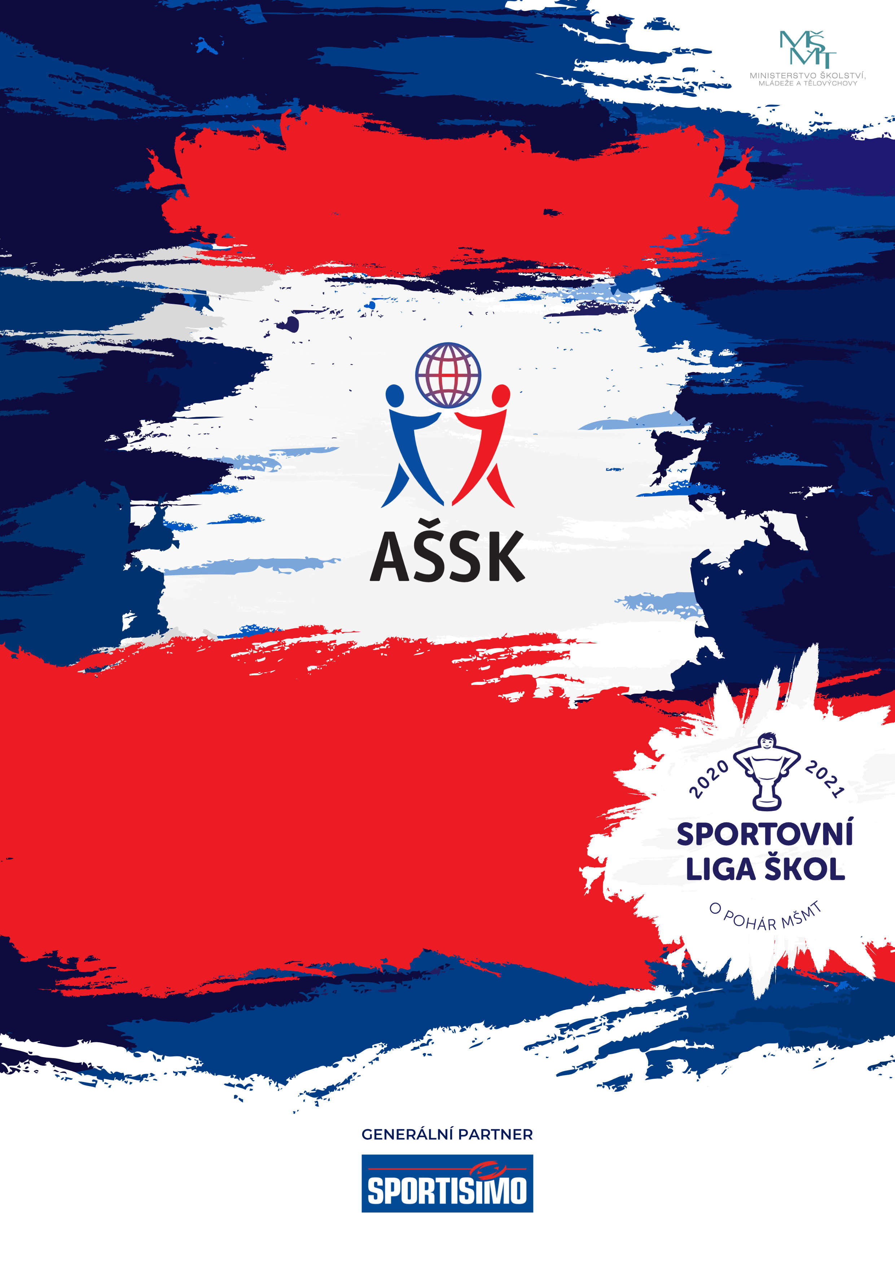

Republikové finále

Florbal ZŠ

Kategorie III. chlapci

**23. - 24. 5. 2025, Uherský Brod**

VŠEOBECNÁ USTANOVENÍ

|  |  |  |  |
| --- | --- | --- | --- |
|  | POŘADATEL: | OR AŠSK Uherské Hradiště, ZŠ Pod Vinohrady Uherský Brod  Realizace soutěže je finančně podpořena Městem Uherský Brod | |
|  | TERMÍN KONÁNÍ: | 23. - 24. 5. 2025 | |
|  | MÍSTO KONÁNÍ: | SH TJ Spartak Uherský Brod, U Stadionu 2295, 688 01 Uherský Brod | |
|  | SPORTOVNÍ KANCELÁŘ: | Mgr. Zdeněk Moštěk, 603 335 689, e-mail: mostek@zsvin.cz  Adresa: ZŠ Pod Vinohrady, Za Humny 1420, 688 01 Uherský Brod | |
|  | ÚČASTNÍCI: | Řádně přihlášené školy. Družstvo má maximálně **15 hráčů a 2 vedoucí**. Alespoň jedna osoba musí být v pracovněprávním vztahu s vysílající školou jako pedagog. | |
|  | KATEGORIE: | Chlapci III. – 2. stupeň základní školy, rok narození 2011 – 2013  V kategorii mohou startovat družstva za těchto podmínek:  1) Družstvo je složeno z žáků jedné školy  2) Členové družstva musí být žákem školy, odpovídat ročníkem narození a  příslušným stupněm vzdělání  3) Není povolen start dívek v kategorii chlapců  Všechny podmínky musí být splněny zároveň. | |
|  | PŘIHLÁŠKY: | Zasílejte do 16. 5. 2025 e-mailem spolu s návratkou: mostek@zsvin.cz na předtištěném formuláři AŠSK.  V přihlášce uveďte kategorii, přesný název školy s přesnou adresou (bez zkratek), PSČ, jméno a úplné datum narození hráčů a jméno vedoucího družstva (telefon, e-mail a úplné datum narození). Přihláška musí být potvrzená ředitelem školy. Kvůli zajištění ubytování a stravování uveďte do návratky závazný počet účastníků. | |
|  | PREZENCE: | Dne 23. 5. od 11:00 do 11:45 hod.  SH TJ Spartak Uherský Brod, U Stadionu 2295, 688 01 Uherský Brod  Vedoucí předloží:   * 1. definitivní soupisku družstva potvrzenou ředitelem školy   2. každý hráč bude mít kartičku ZP, předloží ji u prezence při kontrole soupisky   3. potvrzené souhlasy GDPR   Ve vymezeném čase se musí prezentovat všichni hráči družstva. Dodatečná prezence soutěžících, kteří jsou již uvedeni na soupisce, je možná jen po provedení kontroly jejich totožnosti ředitelem soutěže. | |
|  | ÚČASTNICKÝ POPLATEK | Každé družstvo uhradí startovné ve výši 500 Kč za účastníka včetně vedoucích. | |
|  | ORGANIZAČNÍ VÝBOR: | * Ředitel soutěže: Mgr. Zdeněk Moštěk * Sportovní ředitel: Mgr. Tomáš Králík * Organizátor soutěže: Helena Brnulová * Garant sportu AŠSK: Mgr. Zdeněk Moštěk * Hlavní rozhodčí: Ondřej Lukáš * Technické zabezpečení: Mgr. Martin Šubík * Zdravotní zajištění: ZŠ Pod Vinohrady | |
|  | TECHNICKÁ PORADA: | Proběhne 23. 5. v 11:45 v klubovně sportovní haly. Účast alespoň jednoho zástupce družstva na technické poradě je povinná. | |
|  | FINANCE: | Účastníkům je hrazeno stravování a ubytování, jízdné se neproplácí. | |
|  | UBYTOVÁNÍ | Internát COPT Uherský Brod, vedle ZŠ Pod Vinohrady | |
|  | STRAVOVÁNÍ | Večeře, snídaně na ZŠ Pod Vinohrady + balíček na cestu |
|  | ZDRAVOTNÍ ZABEZPEČENÍ  A DOHLED  NAD ŽÁKY: | Účastníci akce nejsou pořadatelem pojištěni proti úrazům, krádežím ani ztrátám. Pořadatel doporučuje, aby účastníci uzavřeli individuální úrazové pojištění. Za zdravotní způsobilost odpovídá vysílající ZŠ. Účastníci musí mít s sebou průkaz ZP.  Dozor nad účastníky zajišťuje v plném rozsahu a po celou dobu soutěže vysílající škola. (Vyhláška MŠMT ČR č.55/2005 §7, odst. 2) Vedoucí družstev odpovídají po celou dobu soutěže za bezpečnost a chování členů výpravy. | |

# TECHNICKÁ USTANOVENÍ

|  |  |  |
| --- | --- | --- |
|  | PODMÍNKY ÚČASTI: | Soutěž je řízena všeobecnými podmínkami AŠSK. V družstvech mohou startovat pouze žáci příslušné školy, kteří jsou uvedeni na soupisce potvrzené ředitelem školy. |
|  | MATERIÁLNÍ ZABEZPEČENÍ: | Každé družstvo musí mít: 2 sady očíslovaných dresů, vlastní míčky na rozcvičení, sportovní obuv určenou do haly. Barvy dresů s čísly hráčů uveďte na přihlášce. |
|  | PROTESTY: | Případnou námitku podává vedoucí družstva písemně do 15 minut po skončení utkání řediteli soutěže s vkladem 500 Kč. Protesty řeší soutěžní komise. V případě zamítnutí propadá vklad pořadateli. |
|  | SOUTĚŽNÍ KOMISE: | Ředitel soutěže: Mgr. Zdeněk Moštěk  Hlavní rozhodčí: Ondřej Lukáš  + 1 zástupce účastníků zvolený z řad vedoucích družstev na technické poradě |
|  | PŘEDPIS: | Hraje se podle pravidel florbalu a soutěžního řádu AŠSK a následných upřesnění. Bezdůvodně opožděný nástup družstva k utkání může znamenat kontumační výsledek. |
|  | **SYSTÉM SOUTĚŽE** | 2 skupiny po 4, každý s každým, 2x12 minut hrubý čas, poslední 3 minuty zápasu čistý čas, 1x time out  **Skupina A:** Gymnázium Mladá Boleslav Palackého, Na Kopcích Třebíč, Pod Vinohrady Uherský Brod, Cerekvice n. Bystřicí  **Skupina B:** E. Zátopka Kopřivnice, Slovan Kroměříž, Benešova Plzeň, M. Tyrše Děčín  **Rozlosování skupin pátek:**  12:20 UB – Třebíč  13:00 Kopřivnice – Kroměříž  13:40 SLAVNOSTNÍ ZAHÁJENÍ  14:00 Mladá Boleslav - Cerekvice  14:40 Děčín – Plzeň  15:20 UB – Mladá Boleslav  16:00 Třebíč – Cerekvice  16:40 Kopřivnice – Plzeň  17:20 Kroměříž – Děčín  18:00 Třebíč – Mladá Boleslav  18:40 UB – Cerekvice  19:20 Kopřivnice – Děčín  20:00 Plzeň – Kroměříž  **Play off sobota:**  8:30 1. semifinále 1A – 2B  9:10 2. semifinále 2A – 1B  9:50 o 7. místo 4A – 4B  10:30 o 5. místo 3A – 3B  11:10 o 3. místo  11:50 FINÁLE |
|  | STANOVENÍ POŘADÍ  A DALŠÍ PŘEDPISY: | Za vítězství ve skupině se přidělují 3 body, za remízu 1 bod. Ve skupinách o pořadí rozhoduje   1. Počet bodů 2. Vzájemné utkání 3. Rozdíl skóre 4. Počet vstřelených branek 5. Nájezdy   V případě remízy v semifinále a utkáních o umístění následují 5 nájezdů na každé straně. Když ani pak nebude rozhodnuto, po jednom nájezdu do rozhodnutí libovolným hráčem i opakovaně. |
|  | CENY | Všechna družstva obdrží diplomy a účastnické poháry  První tři družstva obdrží poháry za umístění a medaile. |
|  | OBČERSTVENÍ | Vlastní, bufet a automat na nápoje na hale |
|  | DŮLEŽITÉ UPOZORNĚNÍ | 1. Povinností družstev je zúčastnit se zahajovacího i závěrečného ceremoniálu. V případě nedodržení tohoto požadavku bude tým hodnocen mimo soutěž!  2. Nedodrží-li kterékoliv družstvo podmínky účasti s úmyslem získat neoprávněnou výhodu, může být rozhodnutím soutěžní komise ze soutěže vyloučeno. Vyloučené družstvo je následně povinno uhradit pořadateli vzniklé náklady na jeho účast.  3. Povinná je účast vedoucího družstva na technických poradách před turnajem a na začátku druhého hracího dne  4. Pokud se přihlášené družstvo nedostaví na RF bez písemné omluvy zaslané nejpozději 1 týden před konáním RF, je původně přihlášené družstvo povinno uhradit pořadateli náklady spojené s přípravou jeho startu. |

ČASOVÝ HARMONOGRAM TURNAJE * pátek 23. 5. 2025

|  |  |
| --- | --- |
| **11:00 - 11:45** | příjezd a prezence týmů – Sportovní hala Uherský Brod |
| **11:45** | technická porada |
| **13:40** | slavnostní zahájení |
| **12:20 - 20:30** | utkání v základních skupinách |
|  | Odchod na ubytování a večeři je možné po skončení posledního utkání daného družstva nebo v přestávce mezi zápasy. Osobní volno = program podle uvážení vedoucích týmů. |

# ČASOVÝ HARMONOGRAM TURNAJE * sobota 24. 5. 2025

|  |  |
| --- | --- |
| **7:00 - 9:00** | snídaně, předání pokojů, přesun družstev na halu |
| **8:30 - 12:30**  **12:45 – 13:00** | play off turnaje  vyhlášení výsledků, ukončení turnaje |
|  |  |
|  |  |

# ZÁVAZNÁ PŘIHLÁŠKA NA SOUTĚŽ

**Republikové finále ve FLORBALU kategorie CH III.**

ŠKOLA (uvést přesný název a adresu):

______________________________________________________ PSČ:__________

IČO ŠKOLY (povinný údaj):

Příjmení a jméno vedoucího: _________________________________________

mobil:_________________________ kontaktní email: ________________________________

způsob dopravy: linkový autobus vlak vlastní doprava

předpokládaný čas příjezdu

Razítko a podpis

Asociace školních sportovních klubů České republiky, z. s.

140 00 Praha 4 - Háje, Starobylá 999/1a,

tel.: 731 145 704, IČ: 45773688

**Prezenční listina soutěžících ve sportovních soutěžích**

Název soutěže: Florbal Postupové kolo: Republikové finále

Kategorie: III. chlapci

Místo konání: Uherský Brod Datum konání: 23. - 24. května 2025

|  |  |  |  |  |  |
| --- | --- | --- | --- | --- | --- |
|  | **Jméno a příjmení soutěžícího** | **Rok narození** | **Třída** | **Číslo dresu** | **Škola, adresa, email, a IČO školy** |
| 1 |  |  |  |  |  |
| 2 |  |  |  |  |
| 3 |  |  |  |  |
| 4 |  |  |  |  |
| 5 |  |  |  |  |
| 6 |  |  |  |  |
| 7 |  |  |  |  |
| 8 |  |  |  |  |
| 9 |  |  |  |  |
| 10 |  |  |  |  |
| 11 |  |  |  |  |
| 12 |  |  |  |  |
| 13 |  |  |  |  |
| 14 |  |  |  |  |
| 15 |  |  |  |  |

*Výše uvedené osobní údaje jsou nezbytné pro evidenci a kontrolu soutěže ze strany AŠSK ČR a MŠMT. Nebudou použity k žádným jiným účelům.*

Jméno, příjmení email a telefon vedoucího družstva (pedagogického doprovodu):

……………………………………………………………………………………………………………………………………

………………………………………………………………………………………………………………………………………

V ………….... dne: …………………2025

Škola potvrzuje, že žáci a žákyně uvedené na soupisce jsou žáky denního studia školy, uvedeného věku a nikdo z uvedených žáků není osvobozen od TV a nemá III. nebo IV. zdravotní klasifikaci. Škola potvrzuje, že vedoucí družstva (pedagog) bude vykonávat dohled nad žáky po celou dobu trvání soutěže, a to i cestou na soutěž a zpět.

Název, adresa, IČO školy:

---------------------------------------------------------------------------------------------------------------------------------------------------------------------------------------------------

razítko a podpis ředitelství školy:

# SOUHLAS S GDPR

|  |  |
| --- | --- |
| **SOUHLAS S POŘÍZENÍM A ZPRACOVÁNÍM OSOBNÍCH ÚDAJŮ A POUŽITÍM FOTOGRAFICKÝCH A AUDIOVIZUÁLNÍCH ZÁZNAMŮ OSOBY** | |
| Já, níže podepsaný, | |
| Příjmení, jméno |  |
| Nar. |  |
| Bytem |  |
| Telefonní kontakt |  |
| jakožto zákonný zástupce mého dítěte (dále jen „dítě“) | |
| Příjmení, jméno |  |
| Nar. |  |
| bytem |  |
| V souvislosti s účastí mého dítěte na sportovní akci | |
| *Doplnit* ***RF ve florbalu*** | |
| pořádané Asociací školních sportovních klubů České republiky | |
| V termínu | 23.- 24.května 2025 |
| Na místě | Uherský Brod |

(dále jen soutěž)

vyslovuji souhlas,

aby **Asociace školních sportovních klubů České republiky, z.s.** (dále jen „**AŠSK**“) v souvislosti se soutěží či jinou akcí pořídila, shromažďovala a zpracovávala bez časového i prostorového omezení osobní údaje mého dítěte a využívala fotografie a audiovizuální záznamy dítěte, a to v níže uvedeném rozsahu a za následujících podmínek:

DRUH OSOBNÍCH ÚDAJŮ:

* jméno + příjmení (dále jen „**Osobní údaje**“)
* fotografie, audiovizuální (dále jen „**AV**“) záznam

ZPRACOVATEL OSOBNÍCH ÚDAJŮ:

* AŠSK a jí pověření zaměstnanci
* v případě fotografií a AV záznamů samotných pak pracovníci dodavatelů vytvářející materiály, ve kterých budou fotografie a AV záznamy použity

ZPŮSOB VYUŽITÍ OSOBNÍCH ÚDAJŮ:

* fotografie samotné (ať už v podobě hmotné či digitalizované /nehmotné) či AV záznamy budou použity v reklamních/propagačních materiálech AŠSK, v materiálech pro prezentaci činnosti AŠSK též jako ilustrační fotografie či AV záznamy k článkům publikovaným AŠSK, to vše v použití jak interním (v rámci AŠSK), tak i externím (publikování navenek – zpřístupňování veřejnosti – např. prostřednictvím internetu, tištěných materiálů apod.), to vše zejména ve vazbě na informování o soutěži a v souvislosti s dokumentací a následnou prezentací soutěže
* fotografie i AV záznamy mohou být využívány v tištěné, elektronické i jakékoli další podobě
* fotografie i AV záznamy mohou být změněny, použity jako součást díla souborného nebo může být použita pouze jejich část, anebo nemusí být využity vůbec, to vše dle potřeby AŠSK

MÍSTO ULOŽENÍ OSOBNÍCH ÚDAJŮ:

* počítačový server a další nosiče elektronických informací v dispozici AŠSK
* spisovna AŠSK

ZPŘÍSTUPNĚNÍ OSOBNÍCH ÚDAJŮ TŘETÍM OSOBÁM:

* na sdíleném paměťovém disku (intranetu) AŠSK přístupném zaměstnancům AŠSK v souvislosti s jejich pracovní činností
* uveřejnění v interních a firemních publikacích AŠSK
* uveřejnění v externích publikacích a článcích AŠSK a v digitálních médiích (např. prostřednictvím internetových stránek či sociálních sítí)
* použití v souvislosti s dalšími aktivitami AŠSK, kde to bude opodstatněné
* v odůvodněných případech předání jiným subjektům, a to na základě zákona (např. MŠMT)

Současně jsem srozuměn/a s tím, že mohu uplatnit své právo na přístup a opravu osobních údajů dítěte, nebo jejich výmaz, případně požadovat nápravu porušení povinností při jejich zpracování, kontaktováním AŠSK.

Tento souhlas je vyhotoven v souladu s pravidly GDPR, dále v souladu s § 84 a § 85 násl. občanského zákoníku v platném znění, a v souladu se zákonem č. 110/2019 Sb., o zpracování osobních údajů, která upravují nakládání s osobními údaji a pořizování a používání podobizny.

|  |  |  |  |  |  |  |
| --- | --- | --- | --- | --- | --- | --- |
| V |  | dne |  |  | podpis |  |